СВЯТЫЕ ВЕЧЕРА.

РАЗВЛЕЧЕНИЕ «ЛЕСНЫЕ КОЛЯДОВЩИКИ»

*Историческая справка.*

*Святые вечера посвящали колядованию «девичьим гаданиям». Парни, девушки, дети ходили по дворам, наряжались козами или медведями, пели песни-колядки, желая хозяину урожайного года, добра в доме. Хозяева одаривали колядовщиков угощением.*

17 января в нашей группе прошли Колядки в форме развлечения «Лесные колядовщики». В начале у новогодней ёлочки дети водили хоровод. Чтобы узнать, что случается в святые вечера, они отправились в сказку в зимний лес.

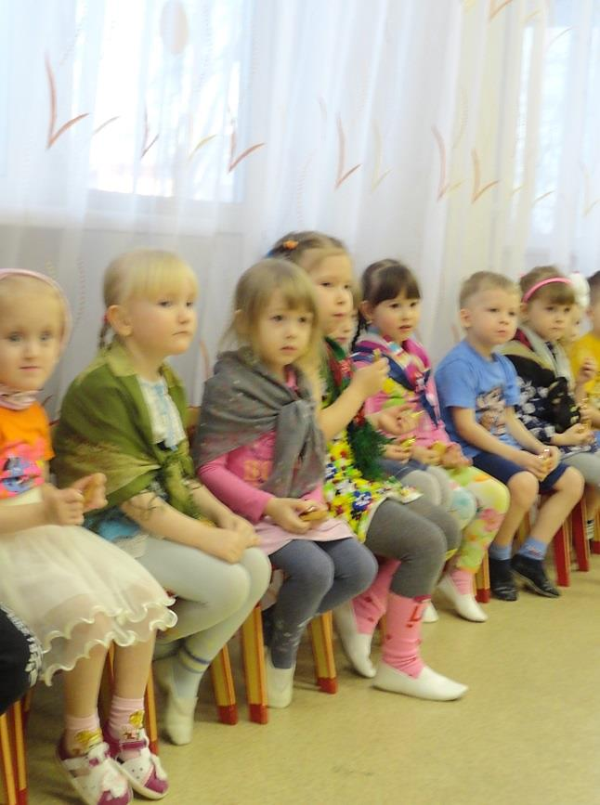

***Огоньки мигают,***

***Огоньки сверкают,***

***В зимний лес зовут,***

***Там нас сказки ждут.***

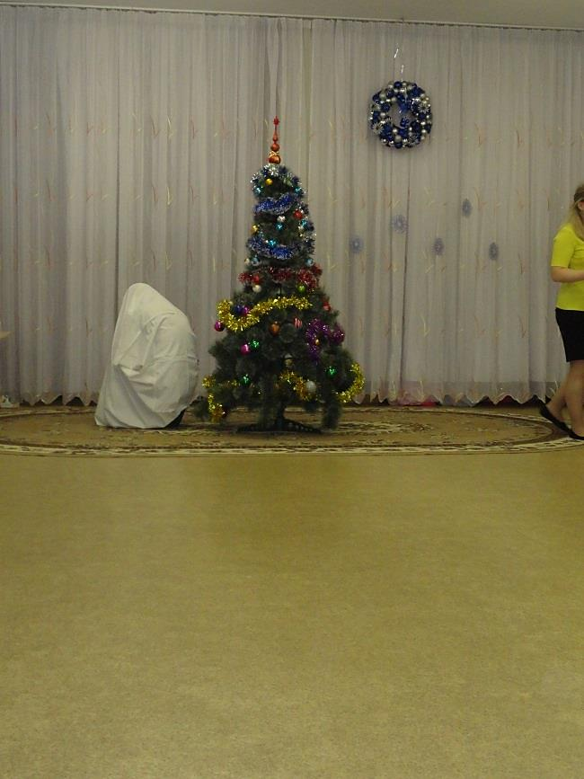

***В дорогу, в дорогу***

***Нас музыка зовёт.***

***По снежным дорожкам***

***Наш детский сад идёт.***

Здесь, у лесной ёлочки их ждали чудеса и веселье. На полянке дети встретили Лисичку, которая пришла под ёлочку разбудить Мишку, чтобы отправиться на Колядки.

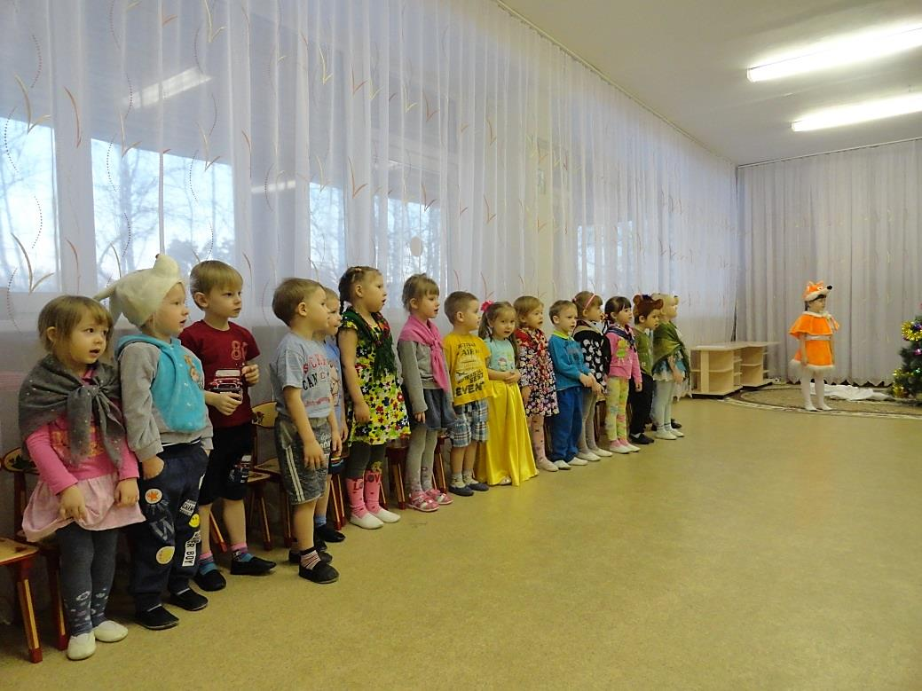

Дети помогли Лисичке разбудить Мишку, который сильно рассердился и распугал детей. Но Лисичка успокоила медведя и предложила ему поколядовать, рассказала, что такое Колядки и как заработать угощение.

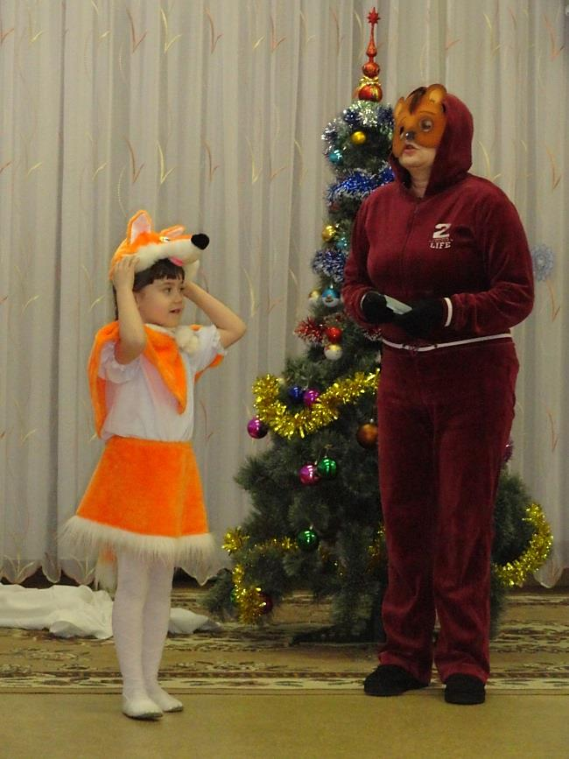

***Сеем, веем, посеваем,***

***С новым годом поздравляем!***

***Счастья будет вам горой,***

***Урожая воз большой!***

***Коляду встречайте,***

***Нас с лисою угощайте!***

Мишка рассказал детишкам рождественскую колядку, а дети в ответ спели ему зимнюю песенку. А Лиса поиграла с ребятами «зайчиками» в весёлую игру.

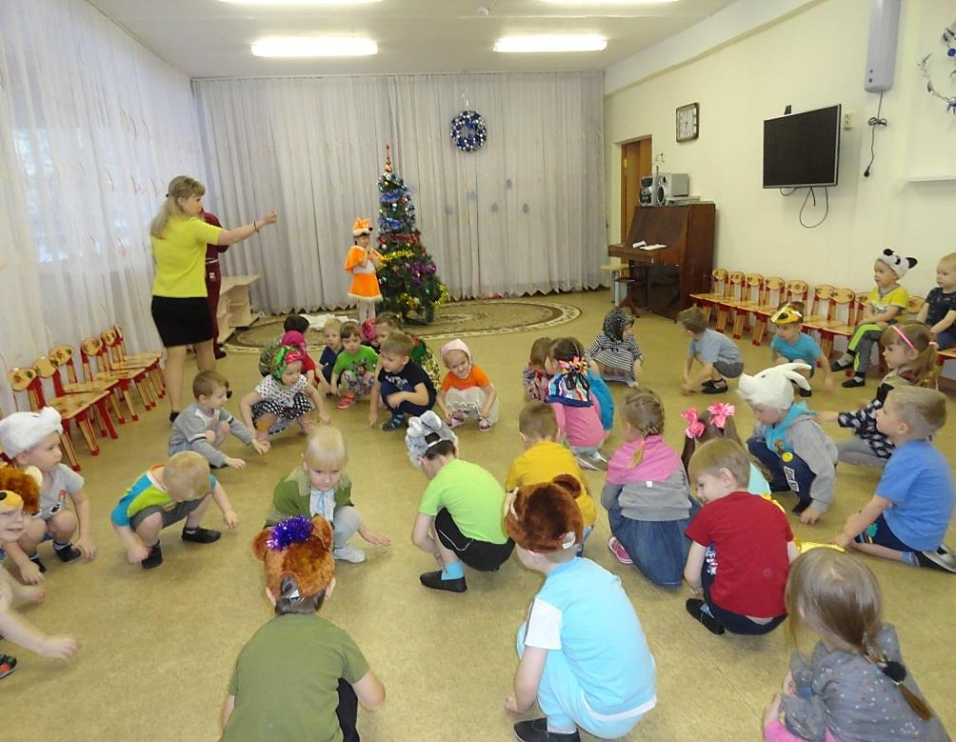**Игра «Лиса и зайцы»**

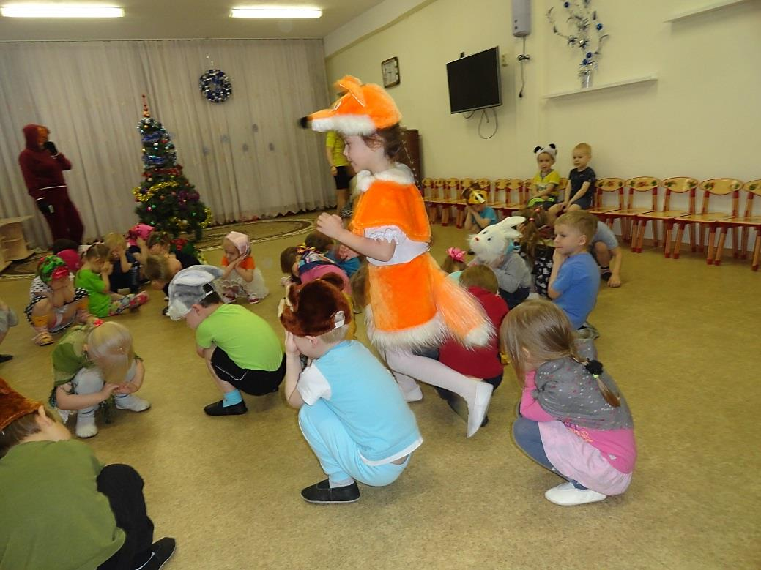

Затем Лисичка и Мишка веселили детей задорным танцем «Барыня» и шуточным номером «Ты, Топтыгин, попляши…»

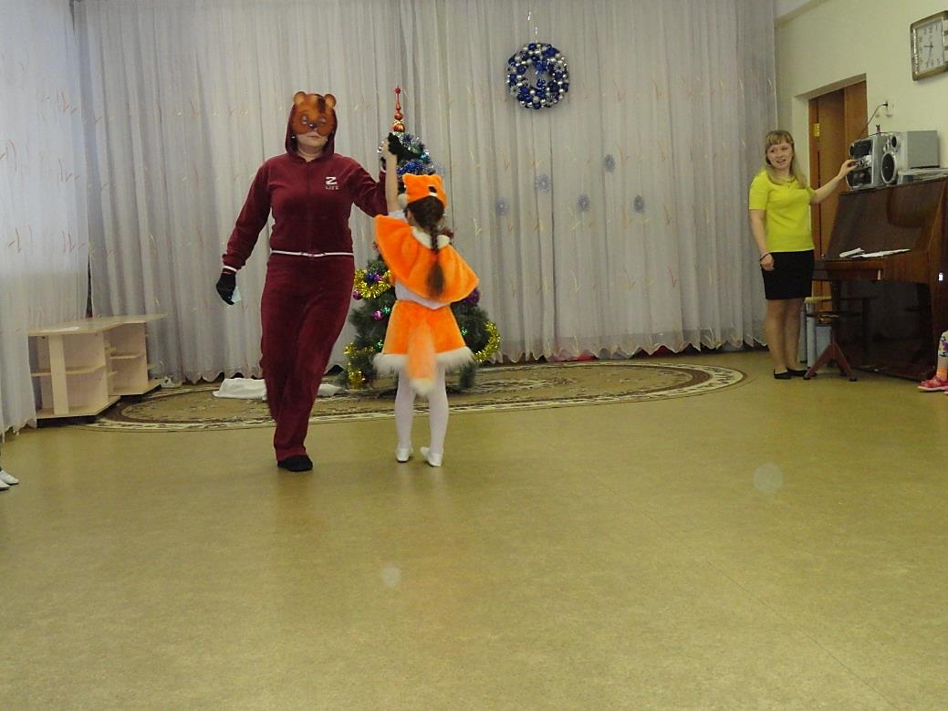

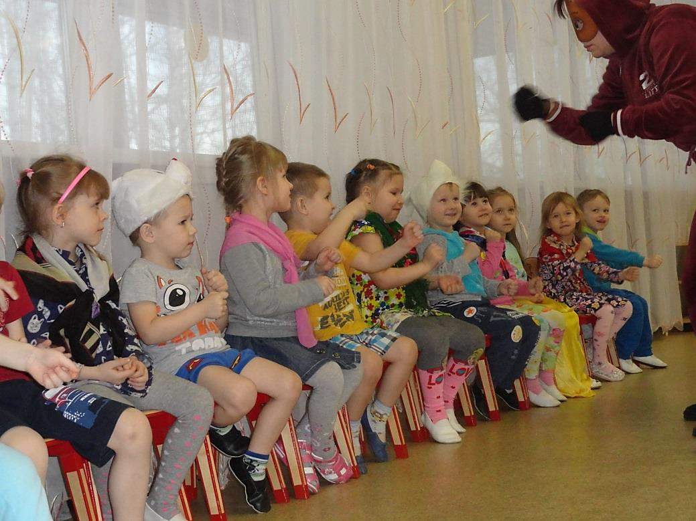

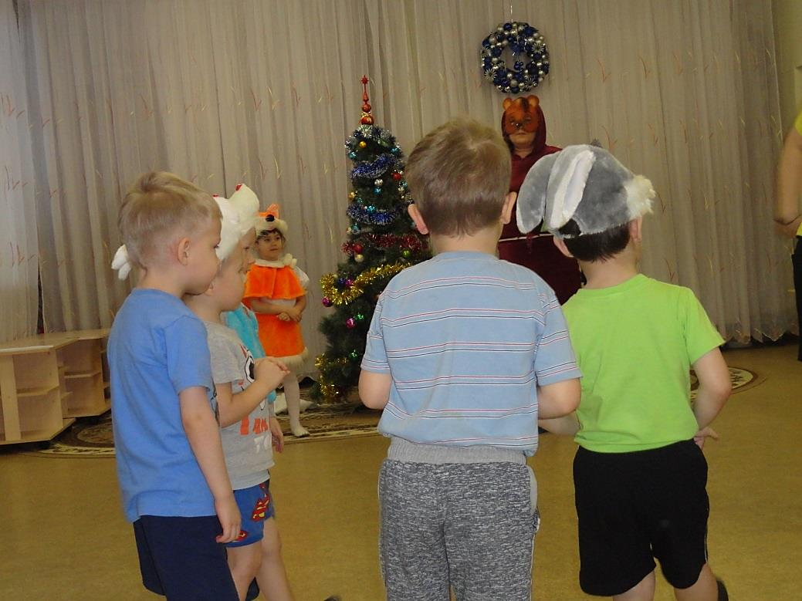

Для ребят Лисичка приготовила загадки, а они ей на отгадки показали танцы.

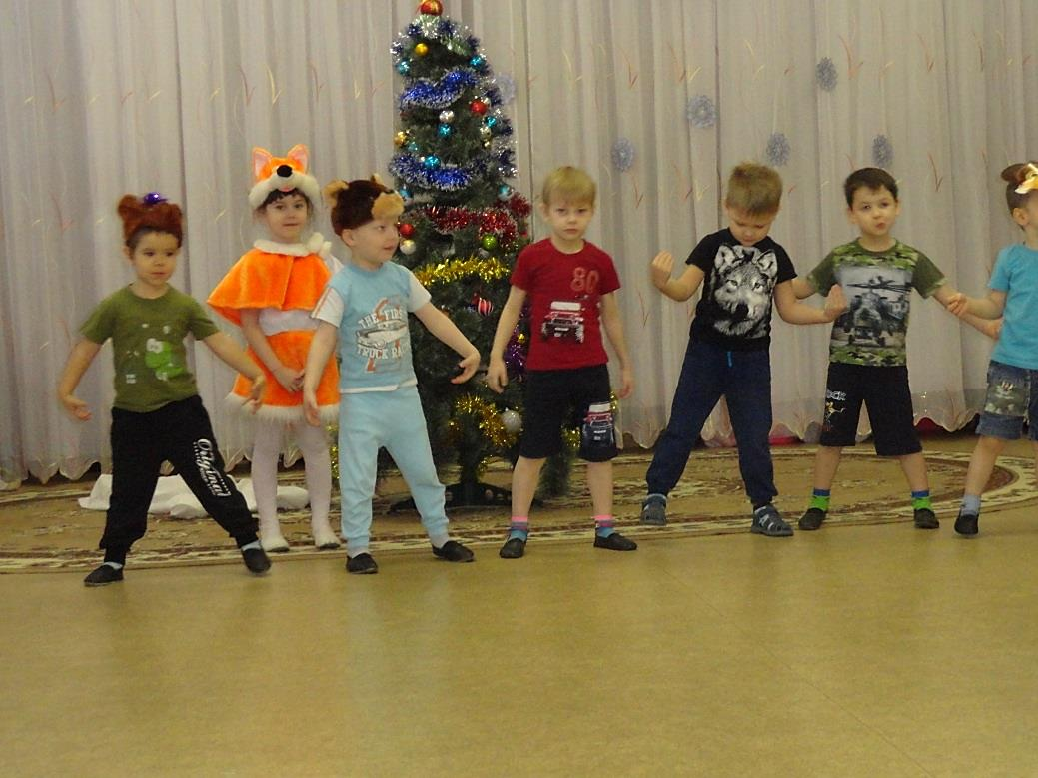

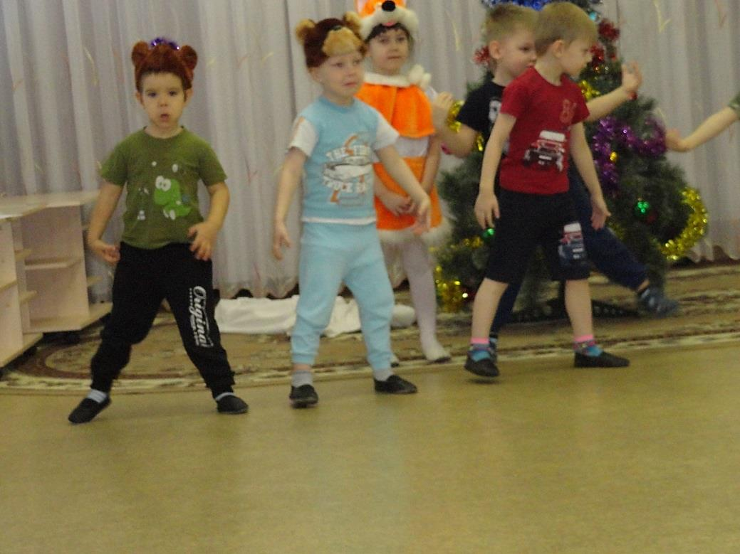

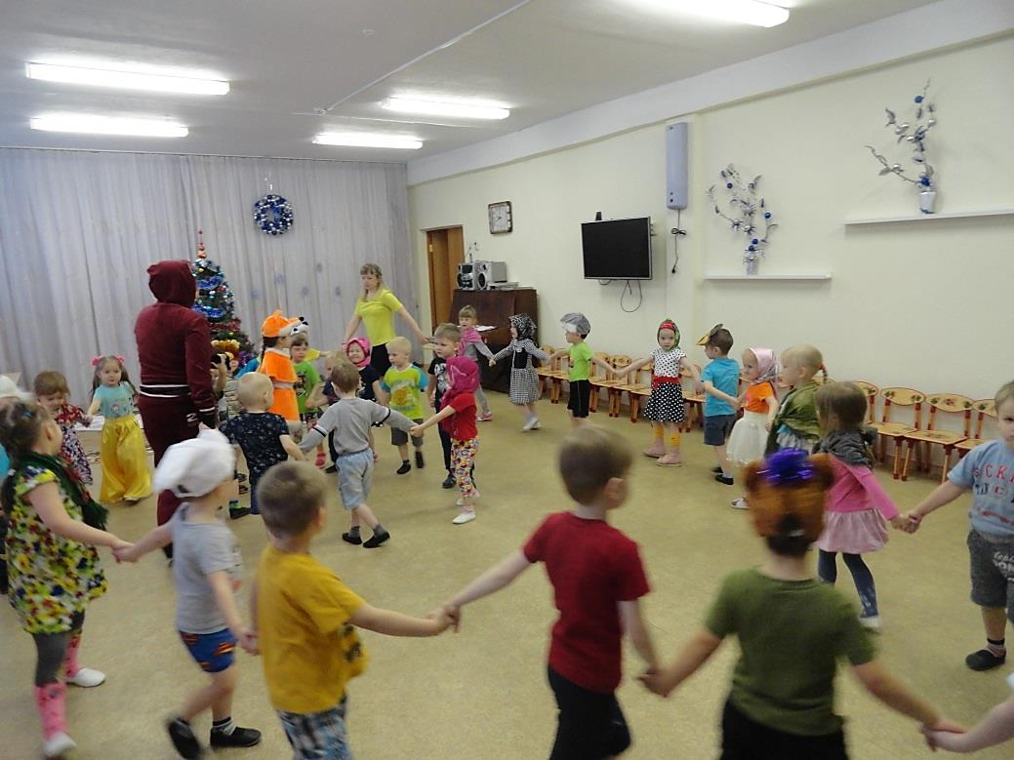

После прославляли Коляду весёлым дружным хороводом.

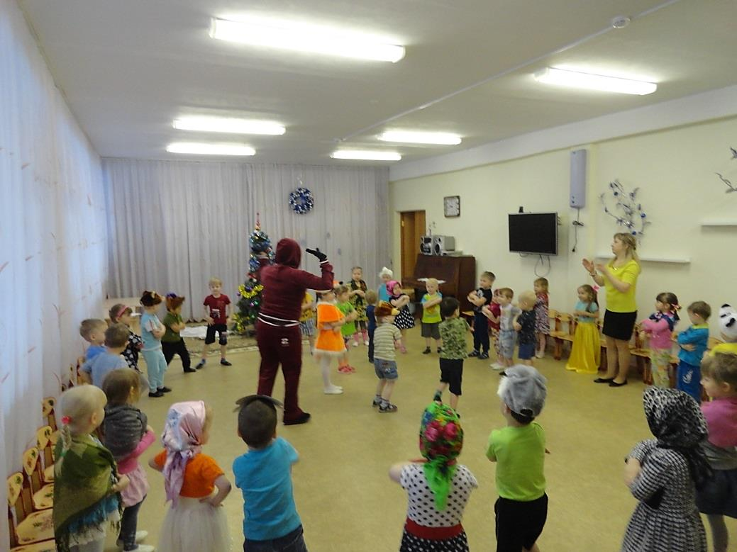Ну, и в конце такого веселья Лиса и Мишка получили угощенье. И, конечно, с детьми поделились.

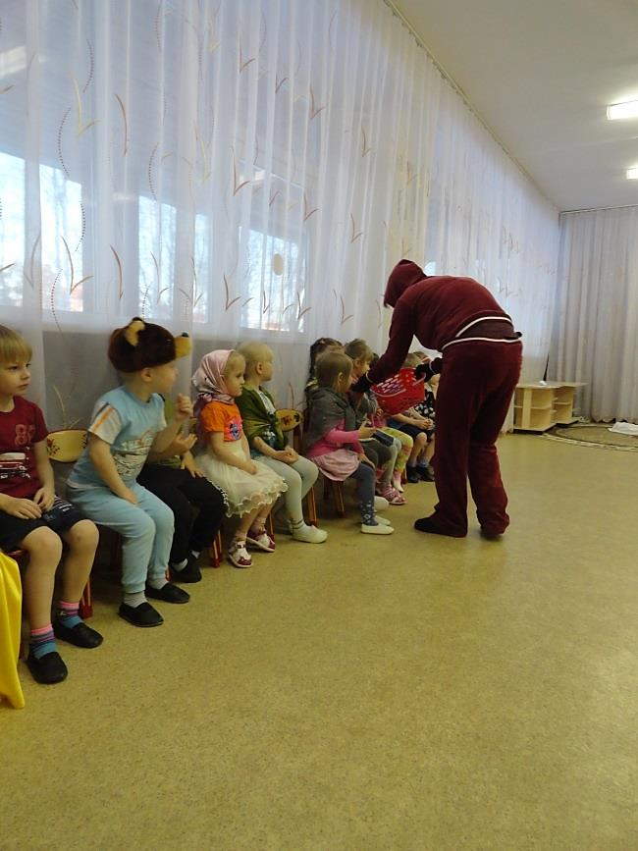

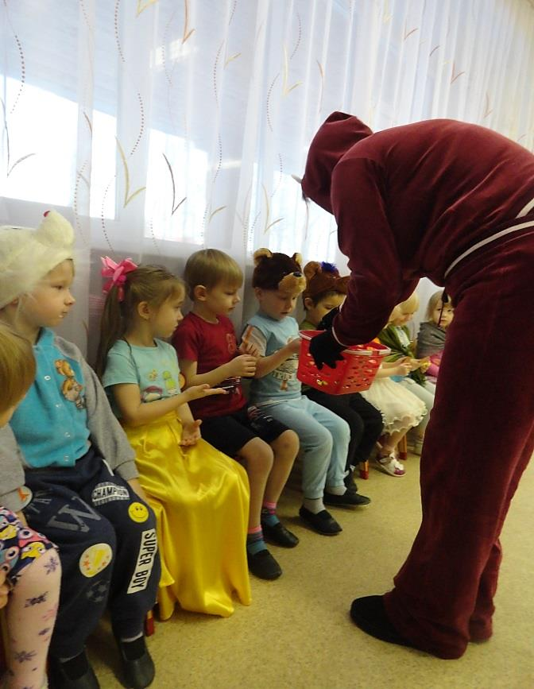Затем со всеми простились и побежали в лес. А дети из сказки отправились домой.